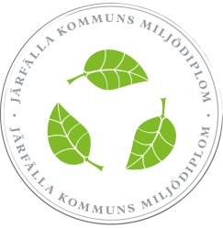

Miljöutbildning

Upprättad av [namn]
[20xx-xx-xx]

Rutin för miljöutbildning inom verksamheten
[skriv er rutin här]

Handledning för vad rutinen kan beskriva
Ange för respektive person, avdelning eller motsvarande:
- Vilka utbildningar har ni genomfört hittills?
- Beskriv kort utbildningarnas innehåll (räcker med rubrik om den är tydlig).
- När genomfördes utbildningarna?
- Vilka har gått respektive utbildning?
- Ange vilka utbildningar som ska genomföras i framtiden
- Ange om ni gör en årlig utvärdering över vilken personal som ska gå på utbildning

Exempel på utbildningsplan

Vem | Arbetsuppgift | Utbildning | När | Utbildare
Göran Larsson | Vaktmästare | Miljöansvarsutbildning | 13/2, 3/3 och 5/4 2011 | Järfälla kommuns miljödiplom
 |  | Kemikaliehantering | 22/11 2012 | Järfälla kommuns miljödiplom
Klas lindgren | VD | Miljöansvarsutbildning | 13/2, 3/3 och 5/4 2011 | Järfälla kommuns miljödiplom
 |  | Miljöledningssystem och kvalitetsarbete | 12/2 2014 | SIS
Linda Lund | Chaufför | Grundläggande miljökunskap | 13/2 2011 | Järfälla kommuns miljödiplom
 |  | Eco-driving | 30/9 2011 | Centrala trafiksskolan

